ЗАТВЕРДЖЕНО

Рішення Національної ради України

з питань телебачення і радіомовлення

18.05.2023 № 355

**ФОРМА № 2**

**Схематичне зображення структури власності суб’єкта у сфері медіа**

**станом на 20 року**

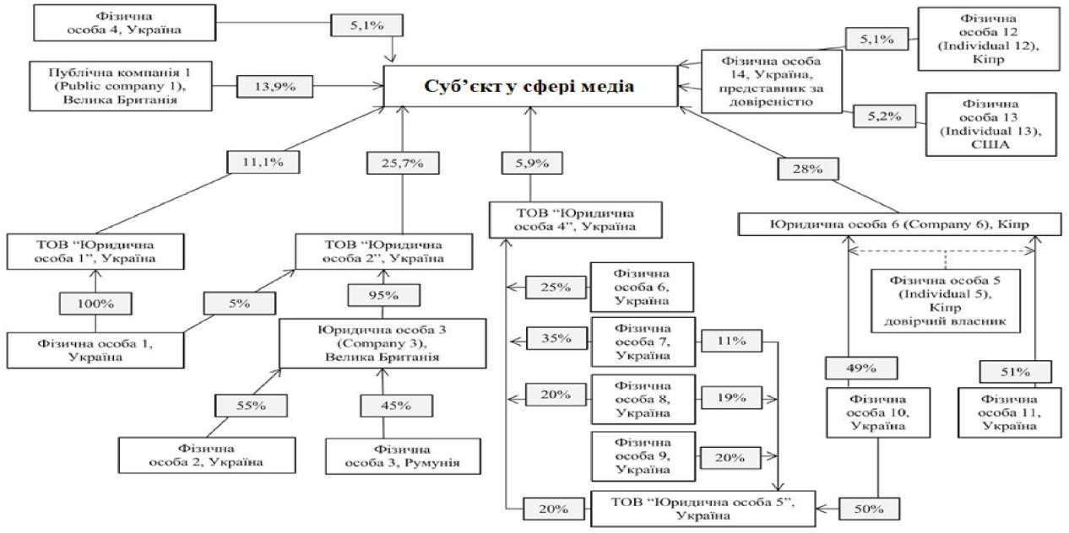

**Опис параметрів складання схематичного зображення структури власності**

1. Схематичне зображення структури власності подається станом на дату подання відповідних відомостей.
2. На схематичному зображенні структури власності зазначаються:
3. всі особи, які володіють прямою та/або опосередкованою істотною участю в суб’єкті у сфері медіа;
4. всі ключові учасники суб’єкта у сфері медіа та всі ключові учасники усіх юридичних осіб у ланцюгу володіння корпоративними правами суб’єкта у сфері медіа;
5. розмір участі (відсоток корпоративних прав), який належить кожній фізичній або юридичній особі в іншій юридичній особі.
6. На схематичному зображенні структури власності щодо кожної фізичної особи вказується її повне ім’я та громадянство, щодо кожної юридичної особи – повне найменування юридичної особи та країна її державної реєстрації.